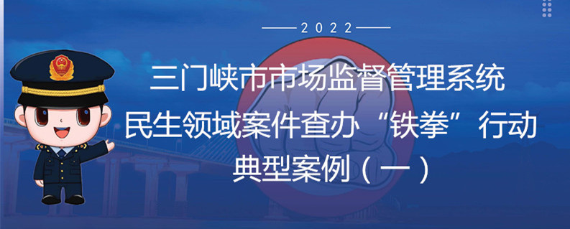

2022年以来,按照总局、省局“铁拳”行动工作部署，为进一步优化营商环境，切实维护公平竞争的市场秩序,贯彻落实“疫情要防住、经济要稳住、发展要全”要求，三门峡市市场监管系统聚焦民生领域群众反映强烈、社会舆论关注和市场监管风险压力大的突出问题，精准重拳出击，强力高效推进，依法查办了一批违法案件，现将部分典型案件公布如下：

一、灵宝市市场监督管理查处河南某果醋有限责任公司生产经营不符合食品安全国家标准的白醋案

2021年11月19日,三门峡灵宝市市场监督管理局接到河南某果醋有限责任公司生产的白醋检验报告，显示总酸（以乙酸计）项目不符合GB 2719-2018《食品安全国家标准食醋》的要求，检验结论为不合格。经查，被抽检批次白醋共生产了900袋,销售了360袋，违法所得288.00元。当事人行为违反了《中华人民共和国食品安全法》第三十四条第一款第（十三）项之规定，灵宝市市场监督管理局依法对当事人做出行政处罚。

食品安全关系人民群众身体健康和生命安全，关系中华民族未来。市场监管部门将严格按照“四个最严”的要求，进一步加强食品安全各环节的监管与执法工作，确保人民群众“舌尖上的安全”。

二、三门峡市市场监管综合行政执法支队湖滨大队查处三门峡市某服饰有限公司经营标签不符合规定化妆品案

2022年8月9日，三门峡市市场监管综合行政执法支队湖滨大队执法人员接到投诉，称某时尚百货销售的产品及其包装上的标识无中文标明的产品名称、生产厂名和厂址，随后执法人员前往该百货公司化妆品专区进行核查。经查，该公司化妆品专区货架上的标签为“CK”的护手霜，管体及包装盒上均无中文标识。当事人行为违反了《化妆品监督管理条例》第三十五条第一款和《化妆品监督管理条例》第三十八条第一款之规定。湖滨大队依法对当事人做出行政处罚。

伴随着人们生活质量的提高，化妆品种类繁多，销售量迅猛增加，医疗美容行业迅速发展，但随之也出现了一些不规范经营行为，提醒消费者在购买时擦亮双眼，认真查验相关凭证。市场监管部门将依法严厉查处医疗美容领域各类违法行为，维护消费者生命健康。

三、三门峡市市场监管综合行政执法支队开发区大队查处开发区某医药超市未经许可从事第三类医疗器械经营活动案

2022年4月29日，三门峡市市场监管综合行政执法支队开发区大队在开展药品安全专项整治专项检查时，发现开发区某超市货架上在售5mm31G薄壁诺凡胰岛素注射笔针头（7支装）7盒，该产品为第三类医疗器械，该企业未经许可擅自经营。当事人行为违反了《医疗器械监督管理条例》第四十二条第一款之规定，开发区大队依法对当事人做出行政处罚。

我国对医疗器械产品按风险程度实行分类管理。第三类是具有较高风险，需要采取特别措施严格控制质量以保证其安全、有效，对此类医疗器械经营实行许可管理。市场监管部门将加强隐患排查整治，强化风险管理会商，切实守好医疗器械安全防线。

四、三门峡市市场监管综合行政执法支队湖滨大队查处三门峡市湖滨区某日用百货商行销售侵犯注册商标专用权的商品案

2022年2月28日，三门峡市市场监管综合行政执法支队湖滨大队接到举报投诉，三门峡市湖滨区某日用百货商行涉嫌销售侵犯该公司 “汾酒”、“老白汾”等注册商标专用权的商品，经查，当事人在郑州路边处购进标称为山西杏花村汾酒厂股份有限公司出品的“杏花村” 53度475ml老白汾酒（10），4件24瓶，53度500ml青花汾酒（30），2件12瓶，经鉴定，以上商品属假冒注册商标产品。当事人的行为违反了《商标法》第五十七条第（三）项的规定，湖滨大队依法对当事人做出行政处罚。

随着老百姓消费能力的提升，各类品牌白酒也受到越来越多消费者的青睐。受高额利润吸引，个别经营者铤而走险、以假乱真，制售假冒高档白酒，严重扰乱白酒消费市场秩序，还会危害消费者的生命健康安全，更是侵犯了商标权利人的合法权利，市场监管部门将持续打击酒类侵权假冒行为，维护了消费者的合法权益，守护人民群众舌尖上的安全。

五、三门峡市市场监管综合行政执法支队湖滨大队查处三门峡市某石化加油站销售不符合国家标准车用乙醇汽油案

2022年1月11日，三门峡市市场监管综合行政执法支队湖滨大队接到三门峡市某石化加油站的汽油检验报告，检验结论为乙醇含量、其他有机含氧化合物含量项目不符合GB/18351-2017标准。经查，当事人购进4.5吨92号车用汽油，已销售完毕，当事人的行为违反了《河南省车用乙醇汽油管理办法》第十条第一款的规定，湖滨大队依法对当事人做出行政处罚。

此类违法行为严重侵害消费者合法权益，破坏成品油销售市场秩序，危害较大，影响恶劣。市场监管部门将加强当前车用乙醇汽油市场监管工作，积极同各部门协作，形成合力，维护好成品油市场秩序。